Фототаблица к акту обследования от 06.08.2019 о выявлении фактов установки
и эксплуатации конструкций по адресу: г. Сургут, ул. Профсоюзов 65.
Съемка проводилась в 16 часов 52 минут фотоаппаратом CANON 1100D

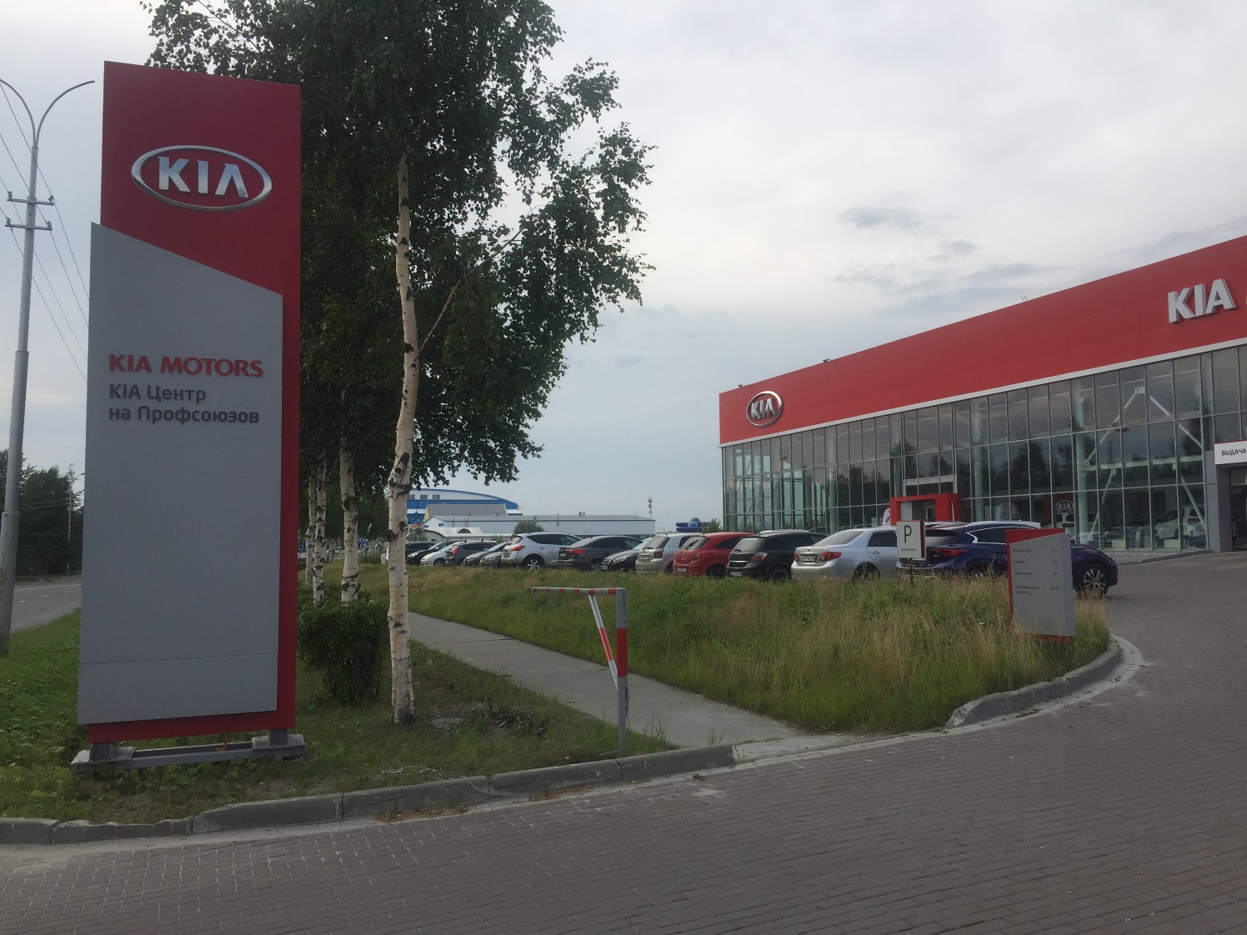
Фото 1

Ведущий специалист
отдела административного контроля
Большаков Александр Анатольевич

